
DESAFÍO LAGO MARI MENUCO 2027
11va Edición
YACHT CLUB NEUQUÉN

Este evento consiste en una competencia de aguas abiertas a desarrollarse el día sábado 6 de febrero del 2027, en caso de que el tiempo meteorológico no sea propicio se podrá pasar para el día siguiente, en dicha prueba los participantes podrán escoger entre 4 distancias: 10 km, 5 km, 2.5 km y 400 mts. Para la distancia más larga recorrerán a nado una distancia de 10 km en 3 vueltas de 3.3 km cada una con dos puestos de hidratación y nutrición por vuelta.
Para la distancia de 5 km recorrerán 2 vueltas a un circuito de 2.5 km partiendo desde la playa del Yacht club Neuquén, cruzando a la isla de los patos, recorriendo su costa y regresando al punto de partida para realizar dos vueltas similares. La prueba estará reglamentada por el “Reglamento de la Prueba” (adjunto abajo).
Para la prueba participativa de 2.5 km se realizará una sola vuelta al circuito partiendo de la playa del Yacht Club Neuquén, cruzando a la isla de los patos para recorrer su margen oeste y regresando al punto de partida.
Para la distancia “bautismo” de 400 metros los participantes partirán de la playa del Yacht Club Neuquén, recorrerán 200 mts hasta la primera boya y luego regresarán al punto de partida.

REGLAMENTO DE LA PRUEBA
De las Pruebas
1. Se realizará una primera prueba competitiva, sobre una distancia de 10 km realizando tres (3 vueltas) al recorrido con dos puestos de hidratación y nutrición indicados con una gota de agua en el mapa.
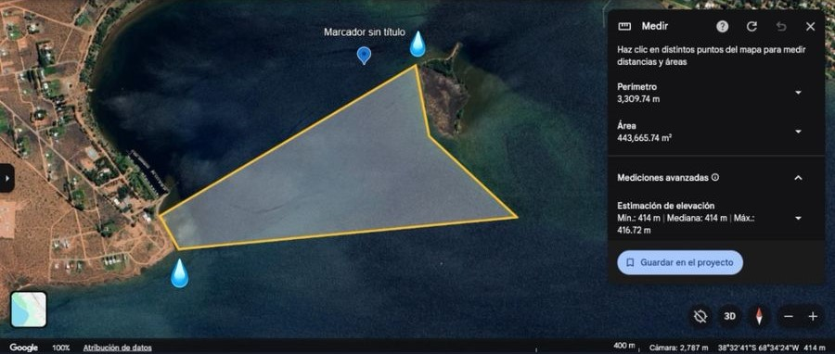
2. Se realizará una segunda prueba competitiva, sobre una distancia de 5 km metros realizando una (2 vueltas) al recorrido.
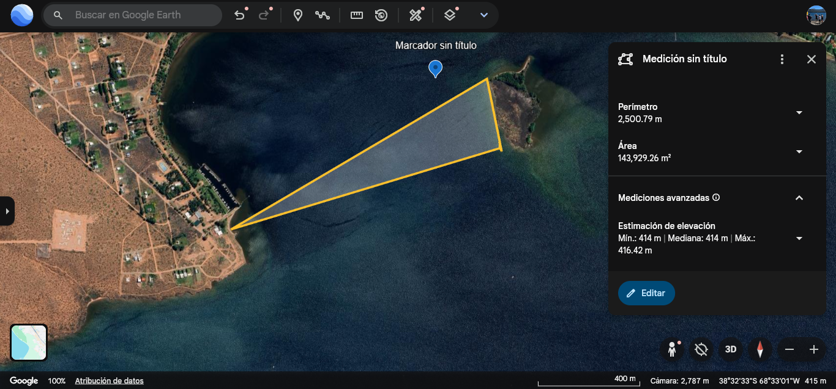
3. Se realizará una prueba promocional en la modalidad de travesía sobre una distancia de 2.5 km (1 vuelta). A esta prueba se le aplicarán todos los puntos del presente reglamento excepto el punto 3) De la Seguridad, referido a elementos de propulsión permitidos. En esta prueba está permitido el uso de aletas.

4. Se realizará una prueba en la modalidad de bautismo de aguas abiertas sobre una distancia de 400 metros. A esta prueba se le aplicarán todos los puntos del presente reglamento excepto el punto 3) De la Seguridad, referido a elementos de propulsión permitidos. En esta prueba está permitido el uso de aletas y algún elemento de seguridad que aumente la flotabilidad del nadador.
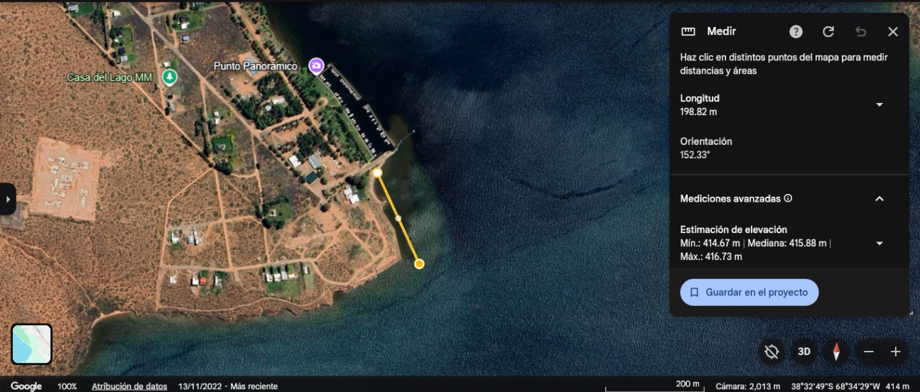

De la Seguridad
1. El uso del traje de neoprene y gorro es OBLIGATORIO, para la prueba de 10 km y 5 km mientras que en la prueba de 2.5 km no será de carácter obligatorio el uso de traje de neoprene.
2. El tiempo límite para cumplimentar el recorrido de 10 km será de 5 horas, lo que da un ritmo aproximado de 2’ 15’’por cada 100 metros recorridos como máximo.
Para la prueba de 5 km el límite para cumplimentar el total del recorrido será de 2:30 hs y de 1:30 hora para la prueba promocional, lapso luego del cual TODOS los nadadores que se encuentren dentro del agua serán levantados y retirados de la misma, por las embarcaciones de salvataje, sin posibilidad de permanecer dentro del agua, y serán trasladados al Puesto de Control General para una revisión médica obligatoria.
3. Para que la prueba sea válida, cada nadador deberá cumplimentar el recorrido por sus propios medios, sin la utilización de elementos de propulsión y/o arrastre. (manoplas, snorkel, aletas, etc.)
4. No está permitido descansar dentro del agua utilizando algún tipo de elemento de flotación (Salvavidas, Bidón, Embarcación de apoyo). No está permitido caminar en el recorrido, solo en la bahía de largada y llegada correspondientemente y puestos de hidratación para la prueba de 10 km.
5. Será prerrogativa de la Organización retirar del agua a cualquier nadador del cual esté en juego su integridad física, sin posibilidad de reclamo alguno; siendo trasladado a tierra para su revisión médica obligatoria. Se juzgará que existe tal situación cuando el participante presente signos de severo agotamiento físico, de hipotermia, de falla cardiaca, etc., o no logre mantener su rumbo de nado dentro de los límites de la Zona de Seguridad para el Nado, no obstante, los llamados de atención que se le realicen.
6. Todo Nadador que sea retirado del agua, ya sea por voluntad propia o por la Organización deberá reportar este hecho en el Puesto de Control General
7. Cada nadador podrá - si así lo considera - contar con su propia embarcación de apoyo. Estas embarcaciones se someterán a las pautas de operación y seguridad estipuladas por la Organización y descriptas en el Procedimiento de Seguridad y Emergencia en el Agua.
8. Todas las embarcaciones con y sin motor deberán respetar los límites de la Zona de Seguridad para el Nado establecidos por el Procedimiento de Seguridad y Emergencia en el Agua, ingresando a la misma, solo en los casos previstos en este procedimiento.

PROCEDIMIENTO DE SEGURIDAD Y EMERGENCIA EN EL AGUA

- El nadador da la alerta con su mano levantada o es detectado en su condición de emergencia por las
Embarcaciones acompañantes.
- Detectada la emergencia por alguna embarcación, esta alertará de la situación al resto mediante el silbato y señas convenidas. La embarcación de apoyo (SIN MOTOR) más cercana, ingresará a la Zona de Seguridad de Nado para prestar asistencia primaria al nadador.
- El nadador deberá ser auxiliado mediante elemento de flotación, la embarcación de apoyo deberá (en la medida de lo posible) retirar al nadador hasta la periferia Zona de Seguridad de Nado.
- La embarcación de salvataje (CON MOTOR) más cercana deberá concurrir al lugar para retirar al nadador del agua y transportarlo hasta Puesto de Control General para la alerta al personal médico de emergencia.
- La embarcación de salvataje debe comunicar mediante handies, la emergencia al Coordinador de Seguridad de la prueba y este al Puesto de Control General para la alerta al personal médico de emergencia.
- Cumplida la entrega del nadador al Puesto de Control General la embarcación de salvataje debe retornar a su puesto en la disposición de la trayectoria de nado.
- Ninguna Embarcación debe ingresar, cruzar o permanecer dentro de la Zona de Seguridad del Nado, salvo la situación prevista en este procedimiento.
- Únicamente en una situación de emergencia de características extremas, se permitirá el ingreso de una embarcación a motor dentro de la Zona de Seguridad del Nado.

ZONA DE SEGURIDAD DEL NADO

La Zona de Seguridad de Nado estará comprendida por todo el perímetro y el interior de la disposición en la trayectoria de nado adoptada por los nadadores durante la prueba.
Las embarcaciones de apoyo (SIN MOTOR), se ubicarán por los laterales y en la periferia de la Zona de Seguridad de Nado, tanto a sotavento como a barlovento. Las embarcaciones de salvataje (CON MOTOR) se ubicarán a Sotavento de los nadadores. La embarcación del Coordinador de Seguridad de la prueba se ubicará a barlovento de los nadadores y recorrerá todo el perímetro a efectos de verificar permanentemente el seguro y normal desarrollo de la prueba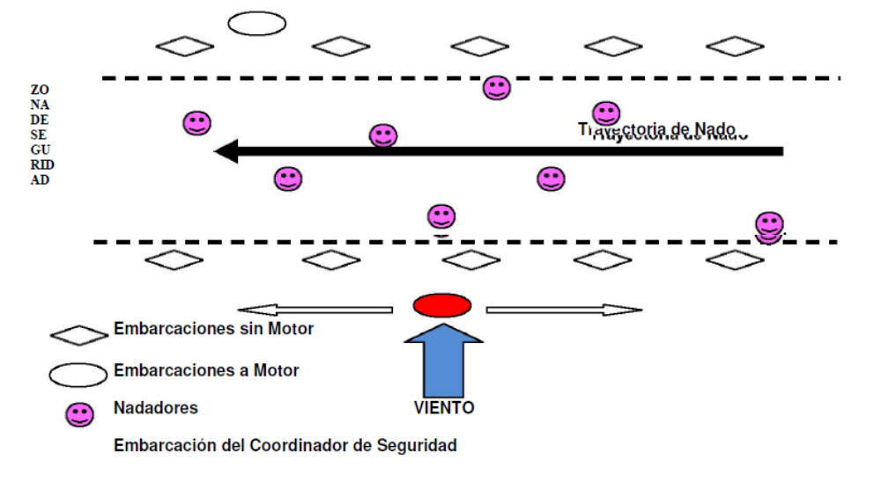

De la Organización
1. Se establecerán en la playa del Yacht Club Neuquén, el Puesto de Control General y el de Asistencia Médica
2. La prueba principal de 10 km se realizará el día 6 de febrero del 2027. La hora estipulada para la largada será a las 8:00 hs. Los nadadores deberán presentarse a partir de las 07:00 hs hasta 7.45 hs, en el Puesto de Control General para su acreditación, instrucciones de seguridad y emergencia en el agua y posterior largada.
El horario de acreditación para las carreras de 5 km, 2.5 km y 400 mts será a partir de las 8 am hasta las 9.30 am para dar comienzo a la prueba de 5 km a las 10 hs y las demás consecutivas a esta.
3. La hora estipulada para la largada de la prueba promocional será a las 11 hs aproximadamente, durante la prueba competitiva de 5 km. A efectos de acreditación, instrucciones de seguridad y emergencia en el agua y largada, los nadadores deberán presentarse en el Puesto de Control General a partir de las 08:00 hasta las 9:30 hs.
4. La Organización será la responsable en determinar la realización o no de las pruebas, de acuerdo a las condiciones generales del clima imperante.
5. En caso de suspensión de las pruebas, se trasladará el evento al día siguiente, y en caso de suspenderse nuevamente, la Organización determinará la nueva fecha de realización.
6. Toda situación no prevista en el presente reglamento será resuelta por la Organización, sin lugar a recurso alguno.

De la Inscripción
1. La preinscripción se abrirá el día 11 de octubre del 2026 y cerrará al completarse el cupo de 200 nadadores.
2. La preinscripción a las pruebas será individual y se realizará únicamente por medio del Formulario Electrónico de Pre-Inscripción previsto a tal fin.
3. El costo de participación será:
- Hasta el 31 de diciembre del 2026:
- 10 km - $210.000 pesos
- 5 km - $120.000 pesos
- 2.5 km – $110.000 pesos
- 400 mts - $30.000 pesos

- Hasta el 3 de febrero del 2027:
- 10 km - $220.000 pesos
- 5 km - $120.000 pesos
- 2.5 km – $120.000 pesos
- 400 mts - $35.000 pesos
Con esto tendrá derecho a hacer uso de las instalaciones del Yacht Club Neuquén y de un kit del nadador.
4. El monto de la inscripción deberá ser depositado o transferido a la siguiente cuenta:
Datos cuenta bancaria:

Alias: desafiomarimenuco
CVU: 0000003100085654225128
DNI: 38493042
Nombre: Santiago Manuel Ruiz
Mercado Pago

5. La preinscripción será efectiva una vez recibido por la Organización el correspondiente comprobante de depósito o transferencia, el cual deberá remitirse por email a desafiolagomarimenuco@hotmail.com subir dicho comprobante utilizando el link enviado en el momento de la preinscripción. INDICANDO A QUE NADADOR CORRESPONDE EL DEPOSITO O TRANSFERENCIA.

6. La organización confirmará al email de cada nadador su efectiva preinscripción.

7. La acreditación se realizará el día de la prueba en el horario especificado, en el Puesto de Control General, entregando:

a) El original del Formulario de Deslinde de Responsabilidad completo y con las firmas de puño y letra
b) Un certificado de Apto Medico extendido por profesional competente.
c) En caso de ser menor de edad (18 años), NO ACOMPAÑADO POR PADRE O TUTOR, una Autorización a Participar rubricada por el padre o tutor ante escribano público.
Estos pasos habilitan formalmente la efectiva participación a la prueba y la suscripción del correspondiente Seguro de Accidentes Personales contratado por la Organización (NOTA: este seguro cubre solamente Accidentes Personales de nadadores mayores de 14 y menores de 65 años).
8. El cupo de Nadadores para las pruebas será de 200 (DOSCIENTOS). Las preinscripciones por sobre este cupo habilitaran una Lista de Espera. Al cierre de la preinscripción y de existir cupo libre de nadadores se completará la grilla de largada según el orden cronológico de la Lista de Espera, comunicándose por email a los nadadores que quedan habilitados para participar, debiendo este, cumplimentar el requisito de abonar la preinscripción y remitiendo el comprobante según lo indicado en los pasos 4 y 5, hasta el día domingo 25 de enero a las 22 hs. Por razones legales especificadas en el Seguro contratado por la organización
9. Para la de 2.5 km, no se aceptarán participantes menores de 12 años, a la fecha de la prueba.
10. Para la prueba principal de 5 km, no se aceptarán participantes menores de 12 años, a la fecha de la prueba.
11. Para la prueba principal de 10 km, no se aceptarán menores de 14 años, a la fecha de la prueba.

De los premios
1. Para homologar la prueba el nadador deberá cubrir el recorrido estipulado.
2. A cada nadador que logre completar la prueba, se le entregarán frutas, golosinas y bebidas.
3. Cada nadador que logre completar la prueba de los 10 km y 5 km se lo clasificara según su categoría y se les entregara trofeos a los tres primeros/as nadadores/as correspondientemente. (ver categorías)
Categorías
Nadadores | Edad
Juveniles | 14 – 19 años
Pre Master | 20 – 24 años
Master A | 25 - 29 años
Master B | 30 - 34 años
Master C | 35 - 39 años
Master D | 40 - 44 años
Master E | 45 - 49 años
Master F | 50 - 54 años
Master G | 55 - 59 años
Master H | 60 +
Para información adicional, dirigirse al mail de la Organización del evento o a los teléfonos que aparecen a continuación:
desafiolagomarimenuco@hotmail.com

Organizador:
Santiago Ruiz
Tel: 2995179123

